THIẾT KẾ PHÂN LUỒNG MÀN HÌNH VÀ CƠ SỞ DỮ LIỆU
(SCREEN FLOW & DATABASE ERD)
Nhóm 15 - Thành viên nhóm (Nhóm 2 SV)
La Văn Quyền (Trưởng nhóm - Lead Dev / Architect)
Nguyễn Đức Anh (Thành viên - BA / UX / QA)
Tên ứng dụng: Hệ thống quản lý câu lạc bộ sinh viên có tích hợp AI
Mốc thời gian báo cáo: Giai đoạn KT1 (Từ 27/07/2026 đến 16/08/2026 - Hết Tuần 3)
MỤC LỤC TỔNG QUAN TÀI LIỆU
1. SCREEN FLOW: PHÂN LUỒNG MÀN HÌNH ỨNG DỤNG (REACT-VITE SPA)
2. DANH MỤC 08 MÀN HÌNH CHÍNH & LUỒNG ĐIỀU HƯỚNG
3. CƠ SỞ DỮ LIỆU POSTGRESQL (ERD SCHEMAS & RÀNG BUỘC TOÀN VẸN)
4. ĐẶC TẢ CHI TIẾT 06 BẢNG CSDL QUAN HỆ POSTGRESQL
5. CÁC RÀNG BUỘC TOÀN VẸN VÀ TỐI ƯU HÓA HIỆU NĂNG P95
1. SCREEN FLOW: PHÂN LUỒNG MÀN HÌNH ỨNG DỤNG (REACT-VITE SPA)
Sơ đồ phân luồng 8 màn hình giao diện ứng dụng React-Vite SPA:
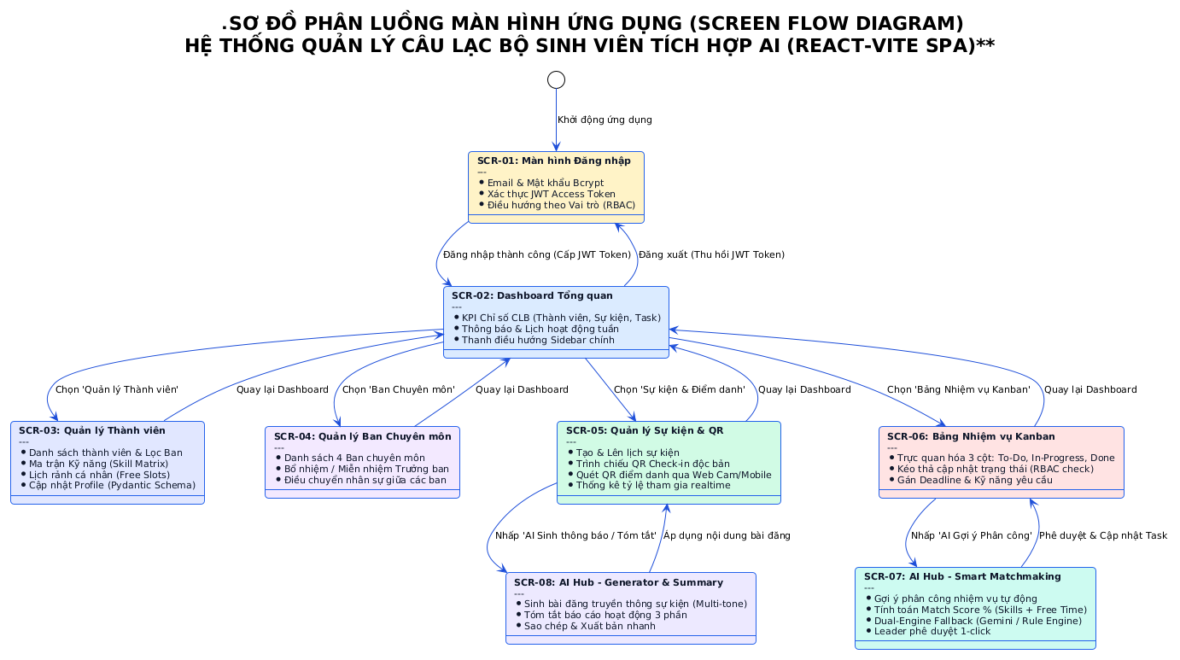
Hình 1: Sơ đồ Phân luồng 8 Màn hình Ứng dụng React-Vite SPA (Screen Flow Diagram)
2. DANH MỤC 08 MÀN HÌNH CHÍNH & LUỒNG ĐIỀU HƯỚNG
Mã Màn hình | Tên Màn hình | Đường dẫn (Route) | Phân quyền Truy cập | Chức năng & Thao tác Trọng tâm
SCR-01 | Đăng nhập / Đăng ký | /login, /register | Public (Tất cả) | Xác thực Email/Mật khẩu bcrypt, cấp JWT Token, lưu thông tin vào LocalStorage và chuyển hướng theo vai trò.
SCR-02 | Dashboard Tổng quan | /dashboard | Admin, Leader, Member | Hiển thị thống kê số lượng thành viên, sự kiện sắp diễn ra, task cần xử lý và Bảng xếp hạng Leaderboard.
SCR-03 | Hồ sơ & Skill Matrix | /profile | Thành viên, Admin | Cập nhật thông tin cá nhân, chọn checkbox Ma trận Kỹ năng (Skill Matrix) và tích chọn Lịch rảnh hàng tuần (Free Slots).
SCR-04 | Quản lý Ban Chuyên môn | /departments | Admin | Xem cơ cấu 4 Ban, tạo Ban mới, điều chuyển thành viên và bổ nhiệm Trưởng ban.
SCR-05 | Quản lý Sự kiện & QR | /activities | Leader, Admin | Tạo sự kiện mới, kích hoạt sự kiện, hiển thị mã Dynamic QR Code độc bản trên màn hình lớn để điểm danh.
SCR-06 | Quét QR Điểm danh Mobile | /checkin | Member | Mở camera điện thoại quét mã QR tại sự kiện, tự động gửi API check-in và nhận thông báo xác nhận thành công.
SCR-07 | Quản lý Nhiệm vụ (Kanban) | /tasks | Admin, Leader, Member | Bảng Kanban 3 cột (To-Do, In-Progress, Done), kéo-thả task, lọc theo ban, kiểm soát RBAC chỉ cho phép người làm đổi trạng thái.
SCR-08 | Trợ lý AI & Báo cáo | /ai-assistant | Leader, Admin | Tích hợp 3 tab: Tab 1 (Sinh thông báo sự kiện), Tab 2 (Tóm tắt báo cáo 3 phần), Tab 3 (AI Gợi ý phân công nhiệm vụ Smart Matchmaking).

3. CƠ SỞ DỮ LIỆU POSTGRESQL (ERD SCHEMAS & RÀNG BUỘC TOÀN VẸN)
Sơ đồ Thực thể - Mối quan hệ Cơ sở dữ liệu (PostgreSQL ERD - Crow's Foot Notation):
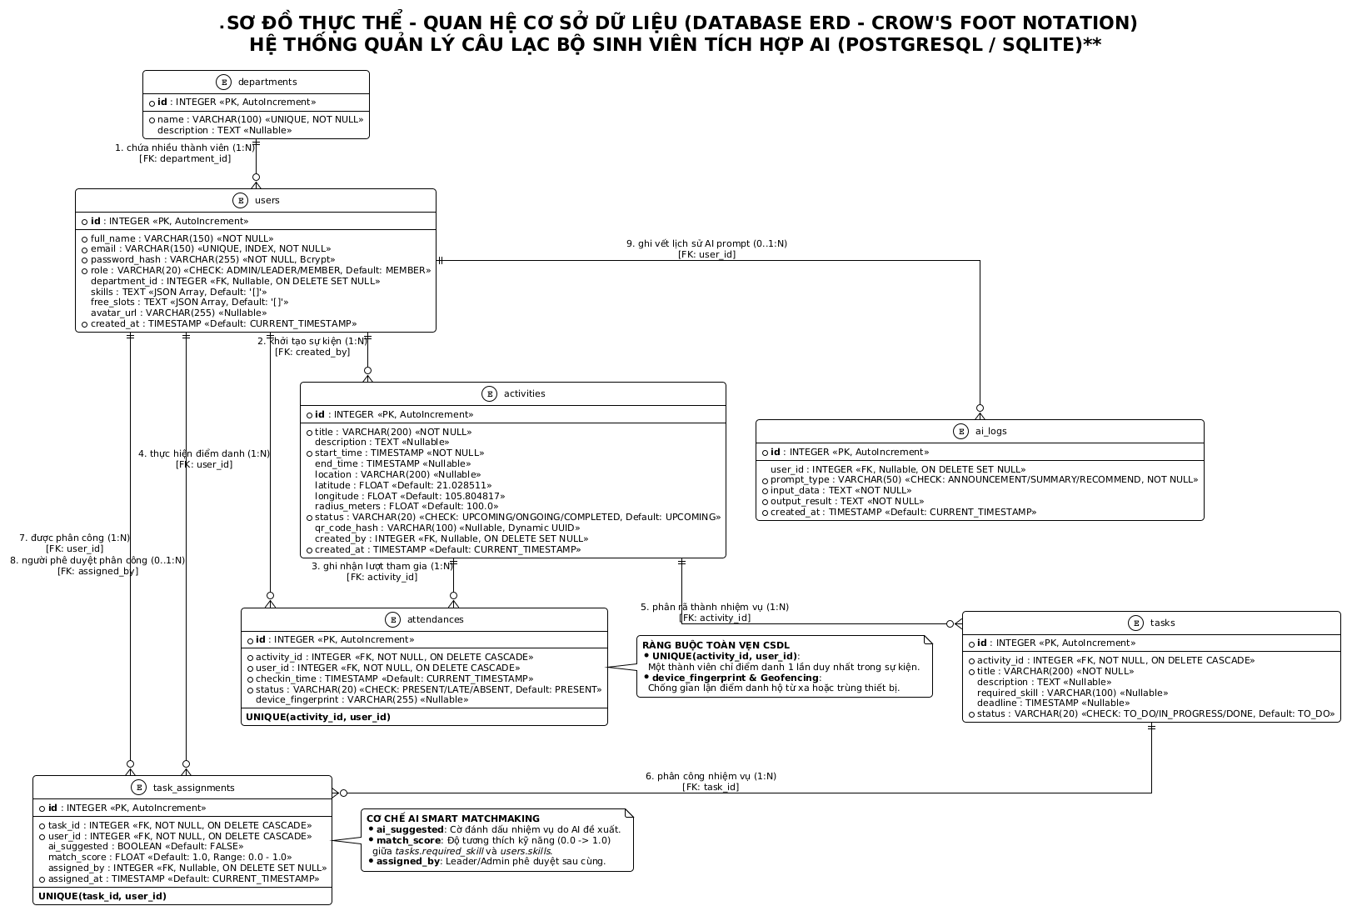
Hình 2: Sơ đồ Thực thể - Mối quan hệ Cơ sở dữ liệu (PostgreSQL / SQLite ERD - Crow's Foot Notation)
4. ĐẶC TẢ CHI TIẾT 06 BẢNG CSDL QUAN HỆ POSTGRESQL
Tên Bảng | Tên Cột (Column) | Kiểu Dữ liệu | Khóa / Ràng buộc | Mô tả Nghiệp vụ
users | id  email  password_hash  full_name  role  department_id  skills  free_slots  contribution_score | SERIAL  VARCHAR(120)  VARCHAR(255)  VARCHAR(100)  VARCHAR(20)  INT  JSONB / TEXT  JSONB / TEXT  INT | PK  UNIQUE, NOT NULL  NOT NULL  NOT NULL  DEFAULT 'member'  FK -> departments(id)  DEFAULT '[]'  DEFAULT '[]'  DEFAULT 0 | Lưu thông tin tài khoản người dùng, phân quyền RBAC, Ma trận Kỹ năng và Lịch rảnh hàng tuần.
departments | id  name  description  leader_id | SERIAL  VARCHAR(100)  TEXT  INT | PK  UNIQUE, NOT NULL  NULLABLE  FK -> users(id) | Quản lý 4 ban chuyên môn (Truyền thông, Sự kiện, Chuyên môn, Đối ngoại) và Trưởng ban phụ trách.
activities | id  title  description  location  start_time  end_time  qr_code_token  status | SERIAL  VARCHAR(200)  TEXT  VARCHAR(200)  TIMESTAMP  TIMESTAMP  VARCHAR(100)  VARCHAR(20) | PK  NOT NULL  NULLABLE  NOT NULL  NOT NULL  NOT NULL  UNIQUE, NOT NULL  DEFAULT 'DRAFT' | Quản lý sự kiện, thời gian tổ chức, chuỗi mã Dynamic QR Token độc bản phục vụ điểm danh.
attendances | id  activity_id  user_id  checkin_time  status | SERIAL  INT  INT  TIMESTAMP  VARCHAR(20) | PK  FK -> activities(id)  FK -> users(id)  DEFAULT NOW()  DEFAULT 'PRESENT'  UNIQUE(activity_id, user_id) | Lưu trữ nhật ký điểm danh sự kiện. Ràng buộc UNIQUE chống điểm danh 2 lần cho cùng một sự kiện.
tasks | id  activity_id  title  description  required_skills  assignee_id  status  deadline | SERIAL  INT  VARCHAR(200)  TEXT  JSONB / TEXT  INT  VARCHAR(20)  TIMESTAMP | PK  FK -> activities(id)  NOT NULL  NULLABLE  DEFAULT '[]'  FK -> users(id)  DEFAULT 'TO_DO'  NOT NULL | Quản lý nhiệm vụ trên Kanban Board (TO_DO, IN_PROGRESS, REVIEW, DONE), gán kỹ năng và người làm.
ai_logs | id  feature_type  prompt_input  response_output  engine_used  execution_time_ms  created_at | SERIAL  VARCHAR(50)  TEXT  TEXT  VARCHAR(50)  FLOAT  TIMESTAMP | PK  NOT NULL  NOT NULL  NOT NULL  NOT NULL  NOT NULL  DEFAULT NOW() | Lưu vết lịch sử gọi AI (Gemini hoặc Local Fallback), đo lường thời gian thực thi P95 và tỷ lệ chuyển đổi fallback.

5. CÁC RÀNG BUỘC TOÀN VẸN VÀ TỐI ƯU HÓA HIỆU NĂNG P95
- Ràng buộc Toàn vẹn Tham chiếu: Khóa ngoại giữa users.department_id và tasks.assignee_id được cấu hình ON DELETE SET NULL để tránh mất mát dữ liệu lịch sử khi nhân sự thay đổi.
- Ràng buộc Chống Trùng lặp: UNIQUE INDEX uq_attendance_act_user ON attendances (activity_id, user_id) đảm bảo tuyệt đối không có 2 bản ghi điểm danh trùng nhau.
- Tối ưu hóa Index B-Tree: Tạo chỉ mục trên users(email), activities(qr_code_token), tasks(assignee_id, status) giúp thời gian truy vấn CRUD P95 luôn duy trì dưới 200ms.

